NOTA: El presente protocolo es un modelo que el empresario debe personalizar de acuerdo a las características de su empresa o establecimiento. Todo lo que encuentre en color rojo son aspectos que debe evaluar y adecuar

PROTOCOLO DE BIOSEGUIRDAD PARA LA REACTIVACIÓN ECONÓMICA DE LAS ACTIVIDADES ECONÓMICAS RELACIONADAS AL COMERCIO AL POR MENOR DE LIBROS, PERIODICOS, Y ARTIULOS DE PAPELERÍA

CODIGO CIIU__________

IBAGUÉ:________FECHA_________

IDENTIFICACIÓN DE LA EMPRESA
Representante Legal:
Nombre de ARL Y Nivel de riesgo
Dirección donde opera (Direcciones)
No. De Trabajadores Directos
No. De trabajadores contratistas
No. De trabajadores Administrativos
No. Trabajadores Operativos
La empresa realiza servicio al cliente presencial?
IDENTIFICACIÓN DE ESTABLECIMIENTOS
No. De establecimientos con los que cuenta la empresa
Actividades que se desarrollan en la sede
Dirección donde opera el establecimiento
INFRAESTRUCTURA
Cuenta con zona de alimentación para trabajadores
Cuenta con zonas comunes para los trabajadores
Menciones zonas comunes
Con que frecuencia se realiza aseo a las instalaciones
Con que servicios públicos cuenta la empresa
Cuenta con elementos de emergencia ¿Cuáles?
RECURSOS HUMANOS
Cuenta con responsable de SST
Nombre del responsable SST
Cuenta con personal de Apoyo en Servicios Generales
No. De personas de apoyo de Servicios generales
Cuenta con brigadas de emergencia | SI__NO__# BRIGADISTAS

TABLA DE CONTENIDO

1. INTRODUCCIÓN 4
2. OBJETIVOS 4
2.1 Objetivos específicos 4
3. ALCANCE 4
5. INFORMACIÓN SOBRE COVID-19 8
6. DEFINICIÓN DE RESPONSABILIDADES 10
7. ALTERNATIVAS DE ORGANIZACIÓN LABORAL 12
8. DISTANCIAMIENTO FÍSICO 13
9. DISPOSICIONES PARA EL DESPLAZAMIENTO 14
10. ASPECTOS GENERALES 15
10.1 Lavado de manos 15
10.2 Elementos de Protección Personal 17
10.3 Disposiciones Locativas 19
10.4 Limpieza y Desinfección 19
10.5 Disposición de residuos 21
10.6 Interacción con terceros (proveedores, clientes, aliados y otros) 21
10.7 Interacción en las zonas comunes de la empresa y prevención de contagio 22
11 VIGILANCIA EN SALUD DE LOS TRABAJADORES 22
11.1 Prevención y manejo de situaciones de contagio 24
12. PLAN DE COMUNICACIONES 24
13. DISPOSICIONES FINALES 25

- INTRODUCCIÓN

El protocolo de Bioseguridad de (Escriba el nombre de su empresa), está orientado a minimizar los factores que pueden generar la transmisión del covid-19 y será implementado en los empleadores, trabajadores, proveedores y clientes, durante el desarrollo de sus actividades en el periodo de la emergencia sanitaria.

(Escriba el nombre de su empresa), se encuentra comprometida con mitigar cualquier impacto potencial en la operación de las actividades, que se pueda generar ante la presencia del (Coronavirus) COVID-19.

Por lo anterior, se establece el siguiente protocolo de bioseguridad en el cual se exponen los aspectos a cumplir dirigido a todas las partes interesadas de la empresa.

- OBJETIVOS

Orientar la aplicación de medidas de bioseguridad para minimizar los factores de riesgo que pueden generar la transmisión del COVID-19 en el desarrollo de las actividades laborales, el cual deberá ser implementado por el empleador y ejecutado por los trabajadores de (Escriba el nombre de su empresa) que requieran desarrollar sus actividades durante el periodo de la emergencia sanitaria.

2.1 Objetivos específicos

- Establecer medidas de prevención para el contagio del covid-19 a trabajadores, clientes y proveedores.
- Socializar los aspectos de bioseguridad contenidos en el presente protocolo con el fin que sean conocidos y aplicados por los trabajadores y demás partes interesadas durante el periodo de la emergencia sanitaria.
- Identificar las posibles situaciones que pongan en peligro la salud de los trabajadores y brindar actuación inmediata para salvaguardar la vida y la protección de las instalaciones.

- ALCANCE

El presente protocolo de bioseguridad de (Escriba el nombre de su empresa) será aplicado en todas las áreas de la empresa con alcance a todos los trabajadores vinculados bajo cualquier modalidad de contrato, así como también se hará extensivo a proveedores y clientes.

- DEFINICIONES Y ABREVIATURAS

Aislamiento: Separación de una persona o grupo de personas que se sabe o se cree razonablemente, que están infectadas con una enfermedad transmisible y potencialmente infecciosa de aquellos que no están infectados, para prevenir la propagación del virus COVID-19. El aislamiento para fines de salud pública puede ser voluntario u obligado por orden de la autoridad sanitaria.

Asepsia: Ausencia de microorganismos que pueden causar enfermedad. Este concepto incluye la preparación del equipo, la instrumentación y el cambio de operaciones mediante mecanismos de esterilización y desinfección.

Bioseguridad: Conjunto de medidas preventivas destinadas a mantener el control de factores de riesgo laborales procedentes de agentes biológicos, físicos o químicos, logrando la prevención de impactos nocivos, asegurando que el desarrollo o producto de dichos procedimientos no atenten contra la salud y seguridad de trabajadores de la salud, pacientes, visitantes y el medio ambiente.

Caso Confirmado: Persona con infección por el virus del COVID-19 confirmada mediante pruebas de laboratorio, independientemente de los signos y síntomas clínicos.

Contagio: Transmisión de una enfermedad por contacto con el agente patógeno que la causa.

Control: Es un mecanismo preventivo y correctivo adoptado por la administración de una dependencia o entidad que permite la oportuna detección y corrección de desviaciones.

Desinfección: Proceso químico para erradicar microorganismos.

Desinfectante: Es un germicida que inactiva prácticamente todos los microorganismos patógenos reconocidos, pero no necesariamente todas las formas de vida microbiana.

Enfermedad: Alteración leve o grave del funcionamiento normal de un organismo o de alguna de sus partes debido a una causa interna o externa.

Epidemia: Enfermedad que ataca a un gran número de personas o de animales en un mismo lugar y durante un mismo periodo de tiempo.

EPP: Siglas correspondientes a elementos de protección personal

Hipoclorito: es un grupo de desinfectantes que se encuentra entre los más comúnmente utilizados. Este grupo de desinfectantes tienen un efecto rápido sobre una gran variedad de microorganismos. Son los más apropiados para la desinfección general. Como este grupo de desinfectantes corroe los metales y produce además efectos decolorantes, es necesario enjuagar lo antes posible las superficies desinfectadas con dicho producto.

Limpieza: proceso físico para eliminar diferentes tipos de suciedad visible. (uso de detergentes)

Material Contaminado: es aquel que ha estado en contacto con microorganismos o es sospechoso de estar contaminado.

Mascarilla Quirúrgica: elemento de protección personal para la vía respiratoria que ayuda a bloquear las gotitas más grandes de partículas, derrames, aerosoles o salpicaduras, que podrían contener microbios, virus y bacterias, para que no lleguen a la nariz o la boca.

Pandemia: Enfermedad epidémica que se extiende a muchos países o que ataca a casi todos los individuos de una localidad o región.

Prestadores de servicios de salud: Hace referencia a las instituciones prestadoras de servicios de salud – IPS, profesionales independientes de salud, transporte asistencial de pacientes y entidades de objeto social diferente que prestan servicios de salud.

Prevención: Acción de preparar con antelación lo necesario para anticiparse a una dificultad, prever un daño, avisar a alguien de algo.

Protección: Acción de proteger o impedir que una persona o una cosa reciba daño o que llegue hasta ella algo que lo produzca.

Protocolo: Documento que describe el conjunto de procedimientos técnicos necesarios para la atención de una situación específica.

Residuo: material o subproducto de los procesos de producción, consumo y desvalorización, que, en el momento del desarrollo social y técnico, son rechazados por no considerarse aptos.

Residuo Biosanitario: son todos aquellos elementos o instrumentos utilizados durante la ejecución de un procedimiento que tiene contacto con materia orgánica, sangre o fluidos corporales del usuario.

Residuos Peligrosos: es cualquier objeto, material, sustancia, elemento o producto que se encuentra en estado sólido o semisólido, o es un líquido o gas contenido en recipientes o depósitos, cuyo generador descarta, rechaza o entrega porque sus propiedades no permiten usarlo nuevamente en la actividad que lo generó o porque la legislación o la normatividad vigente así lo estipula.

SARS: síndrome respiratorio agudo severo, por sus siglas en inglés (Severe acute respiratory syndrome).

SARS-CoV-2: versión acortada del nombre del nuevo coronavirus “Coronavirus 2 del Síndrome Respiratorio Agudo Grave” (identificado por primera vez en Wuhan, China) asignado por El Comité Internacional de Taxonomía de Virus, encargado de asignar nombres a los nuevos virus

Sintomatología: Conjunto de síntomas que son característicos de una enfermedad determinada o que se presentan en un enfermo.

SST: Siglas correspondientes a seguridad y salud en el trabajo

Tratamiento: Es el conjunto de medios (higiénicos, farmacológicos, quirúrgicos u otros) cuya finalidad es la curación o el alivio (paliación) de las enfermedades.

Virus: Microorganismo compuesto de material genético protegido por un envoltorio proteico, que causa diversas enfermedades introduciéndose como parásito en una célula para reproducirse en ella.

.

- INFORMACIÓN SOBRE COVID-19

¿QUE ES EL COVID-19?

Los coronavirus (CoV) son virus que surgen periódicamente en diferentes áreas del mundo y que causan Infección Respiratoria Aguda (IRA), es decir gripa, que pueden llegar a ser leve, moderada o grave.

La infección se produce cuando una persona enferma tose o estornuda y expulsa partículas del virus que entran en contacto con otras personas.

¿CUALES SON SUS SÍNTOMAS?

Los síntomas más habituales de la COVID-19 son la fiebre, la tos seca y el cansancio. Otros síntomas menos frecuentes que afectan a algunos pacientes son los dolores y molestias, la congestión nasal, el dolor de cabeza, la conjuntivitis, el dolor de garganta, la diarrea, la pérdida del gusto o el olfato y las erupciones cutáneas o cambios de color en los dedos de las manos o los pies. Estos síntomas suelen ser leves y comienzan gradualmente. Algunas de las personas infectadas solo presentan síntomas levísimos.

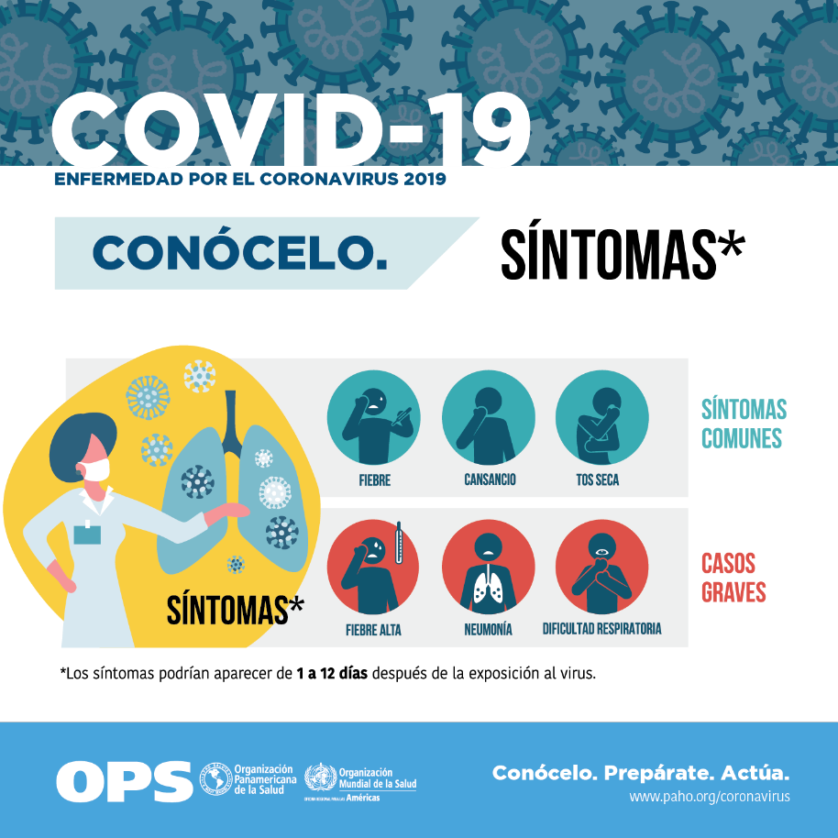
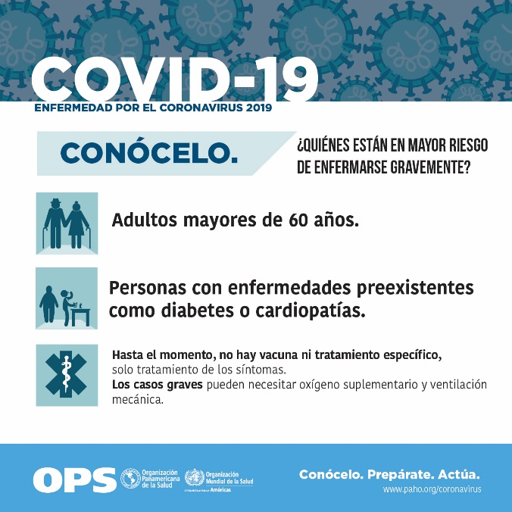
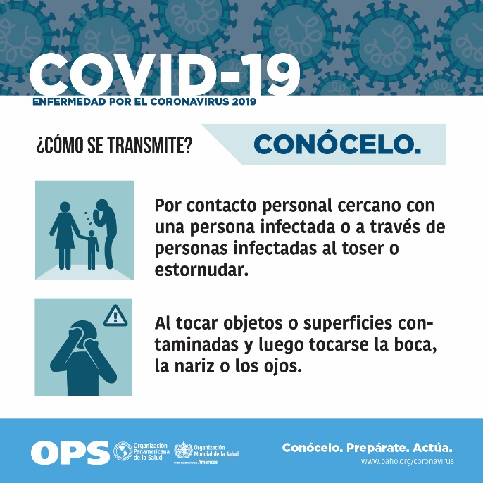

¿CÓMO PREVENIRLO?

Por ser una enfermedad de tipo respiratoria, se transmite a través de gotitas provenientes de la tos y los estornudos, por lo tanto, se recomienda:

- DEFINICIÓN DE RESPONSABILIDADES

De acuerdo a lo establecido en la resolución 666 del Ministerio de Salud y Protección Social, las responsabilidades de la empresa y de los empleados son las siguientes:

Recuerde modificar si la empresa cuenta con responsables diferentes para el empleado y empleador.

  - Responsabilidades del Empleador:

- Garantizar el cumplimiento de las medidas contempladas en el presente protocolo.
- Capacitar a los trabajadores sobre Covid-19 y demás disposiciones necesarias para mitigar los efectos del virus.
- Reportar a la EPS y a la ARL correspondiente los casos sospechosos y confirmados de COVID-19.
- Proveer a los empleados los elementos de protección personal que deban utilizarse para el cumplimiento de las actividades laborales.
- Proveer de los insumos necesarios para el desarrollo constante de la actividad del lavado de manos.
- Garantizar la limpieza y desinfección de las instalaciones de la empresa.
- Definir los lineamientos para garantizar el distanciamiento social.
- Definir mecanismos para el control de temperatura de los trabajadores
- Dar alcance de las disposiciones emitidas por el gobierno nacional y aplicar su cumplimiento en la empresa
- Intensificar las acciones de comunicación y educación de todas las medidas que evitan el contagio, para su correcta ejecución a todos los trabajadores.
- Difundir a los trabajadores la información sobre los síntomas de alarma, lineamientos y protocolos para la preparación y respuesta ante la presencia del COVID-19.
- Verificar el cumplimiento de las disposiciones adoptadas en el presente protocolo de bioseguridad.

  - Responsabilidades de los Empleados:

- Cumplir con el protocolo de bioseguridad, durante el tiempo que permanezca en las instalaciones de la empresa o lugar de trabajo.
- Aplicar las medidas de autocuidado y reportar al empleador los cambios de su estado de salud, especialmente los síntomas relacionados con enfermedades respiratorias.
- Realizar el correcto lavado de manos con agua y jabón al menos por 20 segundos, como mínimo cada tres (3) horas o antes, cuando las manos se vean visiblemente sucias.
- Mantener el lugar de trabajo en óptimas condiciones de higiene y aseo.
- Realizar postura adecuada del tapabocas durante la jornada laboral y al realizar desplazamiento desde su lugar de vivienda.
- Efectuar desinfección del calzado al ingresar a las instalaciones de la empresa.
- Realizar cambio de vestuario al realizar ingreso a las instalaciones (se recomienda evaluar este aspecto en su empresa de lo contrario eliminar o modificar conforme a la empresa disponga el ingreso de el/los empleados)
- Evitar el contacto físico y mantener una distancia entre personas mayor o igual a 2 metros.
- Al toser o estornudar, deberán cubrirse la boca con el codo flexionado o pañuelo, así se encuentre solo, para evitar contaminar elementos a su alrededor.
- Notificar sus condiciones de salud personal de forma diaria y previo al inicio de actividades.
- Realizar toma de la temperatura corporal al iniciar y al finalizar las labores diarias (modificar si la temperatura estará a cargo de un empleado en específico)
- Usar los elementos de protección personal suministrados por el empleador
- Acatar las disposiciones establecidas por la empresa para evitar en contagio del virus.
- Realizar limpieza y desinfección del área de trabajo antes del inicio de labores.
- Orientación a clientes y proveedores sobre las medidas definidas por la empresa para evitar el contagio del covid-19.

- ALTERNATIVAS DE ORGANIZACIÓN LABORAL

(Escriba el nombre de su empresa) cuenta con # trabajadores los cuales se encuentran distribuidos así:

Número de trabajadores en trabajo en casa:
Número de trabajadores en el establecimiento(s):
Número de trabajadores en labor de domicilio:
Los trabajadores activos en las instalaciones contarán con la flexibilidad de su horario de trabajo de la siguiente manera: Hora de Ingreso _____ y hora de salida_______ Lo anterior con el fin de evitar el cruce en horas picos y dentro de los dispuesto por empresa

Dando alcance a lo anterior, la empresa cuenta con la base de datos de sus trabajadores donde se identifican los aspectos sociodemográficos y en salud necesarios para el seguimiento en salud y condiciones de seguridad, los trabajadores realizaran diligencia del consentimiento informado para autorizar los registros de síntomas y temperatura

  - Disposiciones para trabajadores bajo la modalidad trabajo en casa.
(En caso que esta modalidad no sea aplicada a su empresa elimine o ajuste este ítem de su protocolo)

- Las capacitaciones y demás formaciones de los empleados, dará alcance a los trabajadores con modalidad home office mediante el uso de las tecnologías de la información.
- Los trabajadores bajo esta modalidad serán instruidos para realizar su lavado de manos de acuerdo con el protocolo de lavado de manos de la OMS/Ministerio de salud cada 3 horas con una intensidad mínima de 20 segundos
- Los trabajadores serán informados sobre los lineamientos a seguir en caso de desplazamiento y salida de la vivienda.
- Se realizarán recomendaciones para realizar pausas activas por lo menos una vez al día
- Los trabajadores bajo esta modalidad realizaran limpieza y desinfección diaria de los elementos de trabajo asignados
- Los trabajadores darán aviso sobre sus condiciones de salud de manera diaria

- DISTANCIAMIENTO FÍSICO

- Durante la permanencia en las instalaciones el distanciamiento social entre las personas, deberá ser mayor o igual a 2 metros entre ellas.

- Para garantizar el distanciamiento físico los trabajadores y clientes deberán conservar una distancia mayor o igual a 2 metros en el establecimiento de comercio, (En caso de que no se puede garantizar este distanciamiento, solo se permitirá la permanencia de clientes dentro del local de acuerdo al espacio del local comercial.)

- Evitar saludar dando la mano, de beso o abrazo.

- Las reuniones se realizarán de manera no presencial (virtual o telefónicas), en caso de tener que realizarlas de manera presencial, se garantizará la distancia mayor o igual a 2 metros entre trabajadores y el lugar permanecerá ventilado.

- Para la atención a clientes se conservará un límite de distancia mayor o igual a 2 metros, por lo tanto, los trabajadores darán orientación a los usuarios sobre la conservación de la distancia en la fila o del mostrador.

- Para el caso de proveedores previo al ingreso de las instalaciones (Escriba el nombre de su empresa) dará comunicación sobre las medidas de bioseguridad a tenerse en cuenta y específicamente del distanciamiento físico.

- La empresa realizará la distribución de los trabajadores en turnos u horarios flexibles de alimentación y descanso para garantizar la distancia mínima entre personas. (Eliminar en caso de contar con único empleado)

- Los puntos de espera para evitar la aproximación entre clientes serán señalizados en el piso con las distancias mínimas requeridas, mayor o igual a 2 metros.

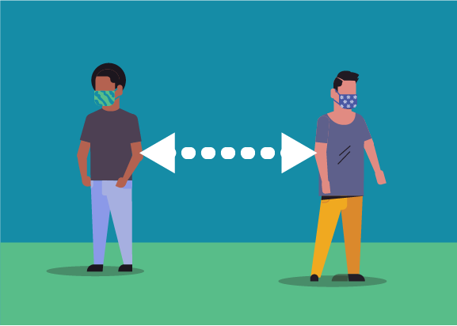

- DISPOSICIONES PARA EL DESPLAZAMIENTO

- Para el desplazamiento al lugar de trabajo los trabajadores harán uso de mascarilla
- (tapabocas) durante todo el recorrido.

- Durante el trayecto en el medio de transporte seleccionado los trabajadores evitarán tocar mascarillas, barras de agarre, celular, la cara y demás objetos personales. En caso de usar efectivo, pagar con el valor exacto.

- Para el caso de desplazamiento en vehículos particulares se realizará limpieza y desinfección diaria, especialmente en los manubrios, así mismo la desinfección de cascos, gafas y demás elementos de contacto.

- A la llegada al trabajo los trabajadores realizaran desinfección del calzado con alcohol (modifique en caso de hacer uso de otra sustancia química para desinfectar) conservando la distancia entre sí, posteriormente pasaran a realizar el lavado de manos con agua y jabón conforme al protocolo definido por la empresa

- Desinfectadas las manos y el calzado, los trabajadores harán ingreso y realizarán cambio de vestuario en el baño, depositando en el lugar destinado para tal fin (se recomienda evaluar este aspecto en su empresa de lo contrario eliminar o modificar conforme a la empresa disponga el ingreso de el/los empleados)

- Los trabajadores serán informados sobre las medidas a tener en cuenta para la entrada y salida del domicilio de vivienda, así:
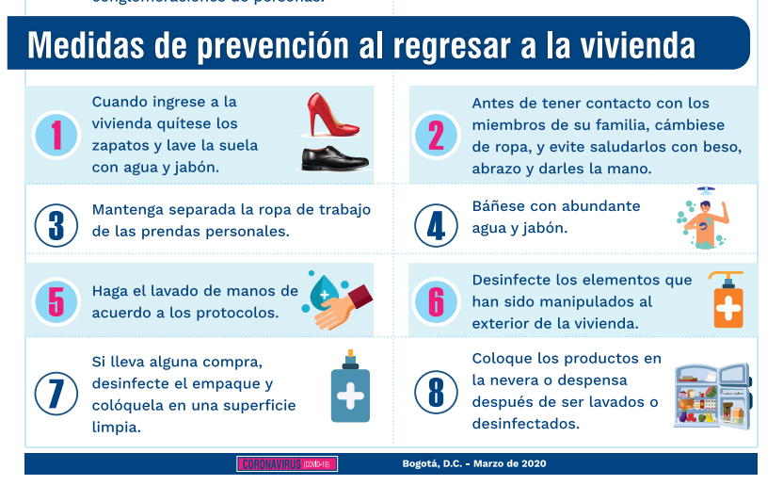

- ASPECTOS GENERALES

10.1 Lavado de manos

Como medida de prevención ante el virus, que se puede encontrar en cualquier superficie o ser portado por cualquier persona, es necesario realizar el lavado periódico de mano, para esto se tendrán en cuenta las siguientes disposiciones:

- Todos los trabajadores deberán realizar lavado de manos, mínimo cada 3 horas, en donde el contacto con el jabón debe durar de 20 - 30 segundos.
- El lavado de manos con agua y jabón debe realizarse, antes y después de ir al baño, antes y después de comer, después de estornudar o toser, antes y después de usar tapabocas, si las manos están visiblemente sucias, al ingresar o salir del establecimiento o cada 3 horas.
- El punto determinado para el lavado de manos se contará con agua, jabón y toallas desechables. (Modificar en caso de no contar con los recursos para toallas desechables, definir una toalla para el secado de manos de cada trabajador, en caso de no contar con punto para el lavado de manos disponer de solución desinfectante)
- La empresa dispondrá de sustancias con bases alcohólicas (alcohol glicerinado 60%) para la desinfección de manos de clientes y trabajadores antes y después de la atención.
- Se tendrá alcohol glicerinado (gel antibacterial) a la entrada del establecimiento de comercio para que los clientes, proveedores o todo aquel que ingrese al lugar pueda desinfectar sus manos evitando contagios.
- La empresa definirá un responsable para la verificación de esta y otras medidas generales a cumplir por parte de los trabajadores

- La empresa instruirá a sus trabajadores en el adecuado lavado de manos adoptando el siguiente modelo:

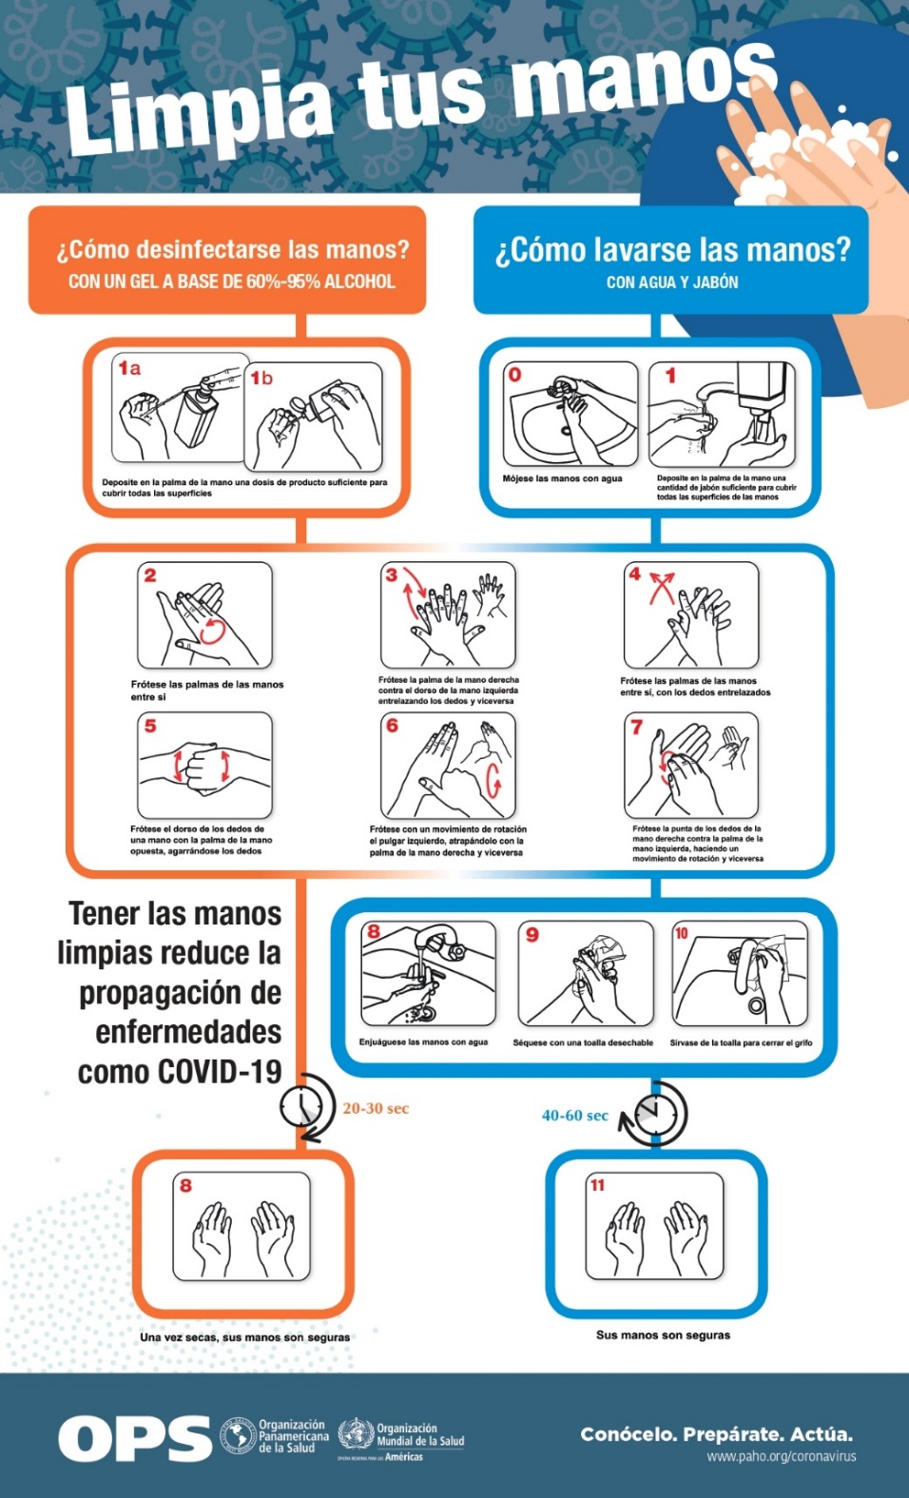

10.2 Elementos de Protección Personal

- La (Escriba el nombre de su empresa) ha definido los siguientes Elementos de Protección Persona (Epp) de carácter obligatorio para todos sus trabajadores.
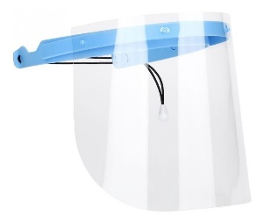
(Modifique o elimine de acuerdo con los elementos de protección a proveer para sus trabajadores y de acuerdo a su actividad económica específica)

- (Escriba el nombre de su empresa) realizará entrega de los elementos mencionados en el ítem anterior y capacitará a los trabajadores sobre su uso correcto.
- El uso de tapabocas dentro de las instalaciones de (Escriba el nombre de su empresa) es de carácter obligatorio y personal.
- Los EPP no desechables deberán ser lavados y desinfectados diariamente antes de ser almacenados en un área limpia y seca. (Elimine este ítem en caso de no disponer de EPP reutilizables)
- En las instalaciones se contará con un recipiente con tapa exclusivo para desechar los elementos de protección personal desechables.
- Los trabajadores realizaran lavado de manos previa la postura de EPP.
- La empresa exigirá a el uso de EPP para el ingreso a las instalaciones
- Los trabajadores serán instruidos sobre el uso correcto del tapabocas de la siguiente manera:

- Para el uso de guantes los trabajadores serán instruidos para usar de la siguiente manera:

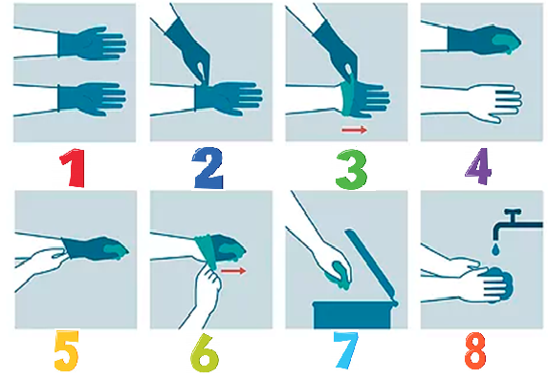

10.3 Disposiciones Locativas

Agregue otras disposiciones que la empresa disponga

10.4 Limpieza y Desinfección

Para seguridad del procedimiento descrito para limpieza y desinfección se realizará previamente la postura de elementos de protección personal. (Unifique estas disposiciones e incremente la frecuencia de lo planteado en el plan de saneamiento)

- La limpieza se realizará previo al inicio de las labores y posterior al cierre de la empresa. Se deben priorizar manijas, pasamanos, interruptores, baños, llaves de agua, superficies de las mesas, escritorios, superficies de apoyo, entre otras.
- Los elementos usados para limpieza y desinfección serán aislados y también se lavarán y desinfectarán periódicamente.
- Se tendrá ventilado el establecimiento durante la desinfección.
- Para la venta de productos a domicilio, estos deberán ser desinfectados con toallas desechables humedecidos con alcohol, estén o no termo-sellados, y deberán ser empacados en bolsas plásticas debidamente desinfectadas y sellados para evitar su manipulación durante el transporte.

¿Cómo preparar las soluciones desinfectantes?

- Utilizar la concentración de hipoclorito de sodio según como está indicada en la etiqueta del envase, para mezclar la concentración de solución de desinfectante según el uso destinado siguiendo las indicaciones de la tabla abajo.
- Utilizar medidas de protección como guantes, mascarilla, protección de ojos y delantal para la mezcla de las soluciones.
- Preparar las soluciones diariamente. Si no necesita un litro por día, hacer ajustes en las cantidades de la tabla de abajo.
- Utilizar un envase exclusivo para las soluciones preparadas, y marcar(rotular)el envase con la concentración claramente.
- No reutilice empaques de productos comestibles para preparar la solución desinfectante y así evitar envenenamientos.
- Adicionarla cantidad de hipoclorito de sodio a la cantidad de agua según se indica en la tabla de abajo.
- No mezclar hipoclorito de sodio con otros detergentes o limpiadores.
- Guardar el hipoclorito de sodio en un lugar seguro y que no esté expuesto a la luz y el calor.
Usar presentaciones de hipoclorito de sodio que vengan sin suavizantes o elementos que le den color u olor.

Concentración de hipoclorito de sodio | Concentración de solución desinfectante
 | 0,05% |  | 0,10% |  | 0,50%
 | Para lavado de manos y lavado de ropa |  | Para desinfección de superficies, pisos, utensilios de limpieza |  | Para derrames de fluidos corporales (sangre, vómitos, etc.)
 | Hipoclorito de sodio | Cantidad de agua | Hipoclorito de sodio | Cantidad de agua | Hipoclorito de sodio | Cantidad de agua
1% | 50 ml | 950 ml | 100 ml | 900 ml | 500 ml | 500 ml
3% | 15 ml | 985 ml | 30 ml | 970 ml | 154 ml | 846 ml
4% | 13 ml | 987 ml | 25 ml | 975 ml | 125 ml | 875 ml
5% | 10 ml | 990 ml | 20 ml | 980 ml | 100 ml | 900 ml
10% | 5 ml | 995 ml | 10 ml | 990 ml | 50 ml | 950 ml

SOLUCION DESINFECTANTE
USO | PREPARACIÓN
Mesa, Acero inoxidable y utensilios (200ppm) | Solución con hipoclorito de sodio al 5% Cloro comercial), para una solución de 1000 ml se requieren 4 ml de hipoclorito y 996 ml de agua.
Pisos, Paredes, Techos, Mesones, recipientes de plástico. (500ppm) | Solución con hipoclorito de sodio al 5% Cloro comercial), para una solución de 1000 ml se requieren 10 ml de hipoclorito y 990 ml de agua.
Canecas y tanques. (2000ppm) | Solución con hipoclorito de sodio al 5% Cloro comercial), para una solución de 1000 ml se requieren 40 ml de hipoclorito y 960 ml de agua.

Productos que no se deberán mezclar.

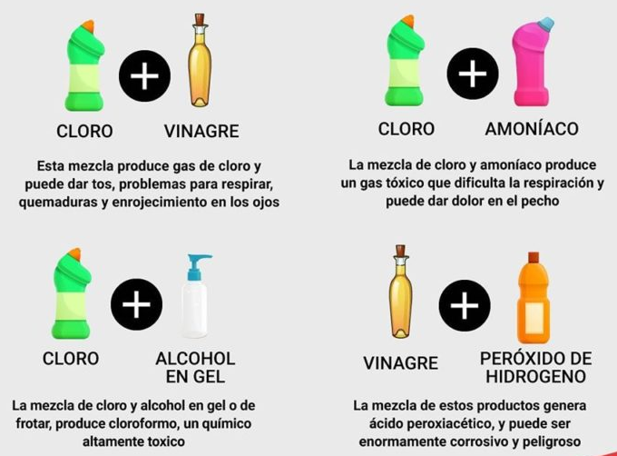
(recuerde que en este apartado debe especificar las sustancias con las cuales realizará el proceso de desinfección)

10.5 Disposición de residuos

- (Escriba el nombre de su empresa) cuenta en sus instalaciones con un contenedor con tapa y pedal de residuos exclusivo para el desecho de toallas de papel utilizadas para lavado de manos, así como para los guantes y tapabocas usados.
- El contenedor de basuras cuenta con doble bolsa negra en su interior y tapa protectora.
- El trabajador encargado del retiro de la bolsa de desechos lo realizará con guantes y tapabocas por la ruta seleccionado para la disposición final de basuras.

(En caso de que la empresa tenga disposiciones adicionales para la disposición de residuos de acuerdo a su actividad económica o características de la empresa, por favor relacionarlas a continuación)

10.6 Interacción con terceros (proveedores, clientes, aliados y otros)

Para el ingreso y atención a clientes y proveedores se tomarán las siguientes medidas:

- Mantener el distanciamiento mayor o igual a 2 metros.
- Exigir el porte de elementos de protección personal a proveedores y clientes (guantes y tapabocas)
- Los empleados utilizarán soluciones a base de alcohol, antes de la entrega de los productos, después de utilizar dinero en efectivo y después de tener contacto con superficies o paquetes, siempre y cuando las manos estén visiblemente limpias, de lo contrario deberán lavarse las manos con agua y jabón.
- Recibir los paquetes sellados, una vez ingresado realizar desinfección con agua y jabón o con la sustancia destinada para tales fines.
- Entregar paquetes de compras con bolsas.
- Cuando la capacidad de aforo sea la máxima, los clientes deberán realizar en las puertas de entrada fila de ingreso, con estricta separación igual o superior a 2 metros entre personas
- En lo posible se fomentará en los usuarios el pago del valor exacto de la compra evitando el intercambio de dinero.
- Al ingresar, cada persona diferente a los trabajadores firmará declaración donde manifiesta su buen estado de salud, no obligación de cuarentena, ni vínculo cercano con persona afectada en los últimos 14 días, así como el compromiso de informar si tiene algún síntoma relacionado con el COVID 19.
- La empresa cuenta con registro diario de clientes, proveedores y visitantes con nombre y datos de contacto

Si su establecimiento permite el ingreso de clientes y/proveedores incluya el registro de temperatura y verificación del estado de salud

10.7 Interacción en las zonas comunes de la empresa y prevención de contagio

Si los empleados presentan síntomas de gripa, fiebre o dificultad para respirar, debe informar al jefe inmediato y abstenerse de ir a trabajar. Igualmente, debe comunicarse de manera inmediata con las líneas de atención medica dispuestas por su EPS o por la Alcaldía municipal.

Adicionalmente se tendrán las siguientes medidas:

- Para la toma de alimentos se realizará por turnos, de tal manera que no exista el cruce entre trabajadores, haciendo disposición de una zona para el consumo de los mismos.
- Realizar lavado de manos antes y después del consumo de alimentos.
- Asegurar que el proveedor de selección de alimentos cumpla con las medidas sanitarias y de bioseguridad para su entrega.
- Los trabajadores realizarán limpieza y desinfección de elementos de trabajo compartidos tales como caja registradora, computadores y demás elementos compartidos en el lugar de trabajo
- Durante la circulación en las zonas de trabajo siempre se realizará porte del tapabocas.

11 VIGILANCIA EN SALUD DE LOS TRABAJADORES

En cumplimiento a las disposiciones del Ministerio de Salud y de la Resolución 666 del 2020 (Escriba el nombre de su empresa) dará cumplimiento a las siguientes medidas para la vigilancia en salud de los trabajadores:

- Los trabajadores realizarán la toma de su temperatura corporal con un termómetro de uso personal (modifique de acuerdo al termómetro de selección) y seguido a ello el trabajador encargado realizará registro de la misma en el formato anexo al presente protocolo.
- Los trabajadores realizaran el reporte diario de sus condiciones de salud, especialmente si se cuenta con síntomas de gripe, fiebre o ha tenido contacto con persona sospechosa o confirmada para covid-19
- (Escriba el nombre de su empresa) no permitirá el ingreso de familiares o amigos que acompañen a los trabajadores a las instalaciones
- (Escriba el nombre de su empresa) dará informe a la ARL y EPS del trabajador en caso de encontrarse con un trabajador con sintomatología relacionada al covid-19
- La empresa contará con base de datos actualizada de trabajadores
- Se difundirá a todos los trabajadores información sobre los síntomas de alarma, lineamientos y protocolos para la preparación y respuesta ante la presencia del COVID-19 en el territorio nacional.
- En caso de que el trabajador presente síntomas del covid-19 dará informe telefónico a la empresa, inmediatamente se le solicitará al trabajador no acudir al lugar de trabajo y se dará aviso a la ARL y a la EPS y/o secretaria de salud a través de las siguientes líneas 322 812 39 75 (escriba aquí el numero de la línea de atención de su ARL)
- Los trabajadores serán capacitados sobre hábitos de vida saludable y sobre los aspectos relacionados al covid-19
- En caso de que el trabajador presente síntomas covid-19 (ver pagina 7 información covid-19) se deberá aislar (en la zona especificada por la empresa) e inmediatamente activar las líneas de emergencia.

Nota: Realice revisión de las líneas telefónicas habilitadas antes de activar el protocolo de atención
11.1 Prevención y manejo de situaciones de contagio

- Los trabajadores deben abstenerse de ir al Iugar de trabajo en caso de presentar síntomas de gripa o un cuadro de fiebre mayor a 38°C.
- La empresa realizará inspección del cumplimiento de las medidas de bioseguridad
- Se fomentará el autocuidado, especialmente el monitoreo de temperatura corporal y de síntomas respiratorios por parte de los trabajadores, el uso del tapabocas y el lavado de manos
- Los trabajadores informaran a través de medio telefónico cualquier sospecha de síntoma o contacto con personas diagnosticadas con COVID-19.

- PLAN DE COMUNICACIONES

A continuación, se desarrollará el plan de comunicaciones para las partes interesas de (Escriba el nombre de su empresa)

- DISPOSICIONES FINALES

Adjunto al protocolo (Escriba el nombre de su empresa) ha dispuesto cuatro (4) formatos anexos que se describen a continuación:
- Consentimiento informado para el registro de síntomas y temperatura
- Formato para control de síntomas y temperatura
- Formato para registro de desinfección
- Formato para registro base de datos de los trabajadores

Las anteriores consideraciones se exponen sin perjuicio de las normas, protocolos, estándares, mejores prácticas y otras políticas que los agentes deban y consideren aplicar, lo anterior con el fin de mitigar los riesgos asociados al COVID – 19 en desarrollo de su respectiva operación.

Este protocolo se adapta a las consideraciones específicas de la Resolución 666 del 24 de abril de 2020.

